液压气动技术复习提要（二）
综合练习题
按液压气动技术考核说明要求，试题的题型包括判断题、填空题、选择题、画图分析题、计算题和综合题等，以下练习题可供参考：
一、判断题
1．真空度的最大值不会超过一个大气压。（ ）
2．流经薄壁小孔的流量与液体的密度和黏度有关。（ ）
3．液压缸差动连接可以提高活塞的运动速度，并可以得到很大的输出推力。（ ）
4．液压泵的理论流量与其结构尺寸，转速有关，与工作压力无关。（ ）
5．单向阀、溢流阀、节流阀都可以当背压阀使用。（ ）
6．采用调速阀的回油路节流调速回路，只有节流损失，没有溢流损失。（ ）
7．采用节流阀的进油路节流调速回路，其速度刚度与节流阀流通面积a及负载F_{L}的大小有关，而与油泵出口压力p_{p}无关。
8．湿空气是干空气和水蒸气的混合气体。（ ）
9．等温过程中，因气体与外界无热量交换，故气体的内能保持不变。（ ）
10．气动缸的无负载工作特性要求气动缸空载时在限定压力下平稳运行无爬行现象。（ ）

二、填空题
1．液压执行元件的运动速度取决于___________，液压系统的压力大小取决于___________，这是液压系统的工作特性。
2．液体流动中的压力损失可分为_________压力损失和_________压力损失两种。
3．液压泵的容积效率是该泵___________流量与___________流量的比值。
4．液压马达把 转换成 ，输出的主要参数是 和
。
5．直动式溢流阀是利用阀芯上端的___________直接与下端面的___________相平衡来控制溢流压力的，通常直动式溢流阀只用于___________系统。
6．在减压回路中可使用___________来防止主油路压力低于支路时油液倒流。
7．旁路节流调速回路只有节流功率损失，而无_______功率损失。
8．在气体的各种状态变化中， 过程气体对外不作功，而 过程气体与外界无热量交换。
9．绝对湿度是指单位体积（m³）的湿空气所含有水蒸气的 。
10．为保证气动系统正常工作，需要在压缩机出口处安装 以析出水蒸气，并在储气罐出口处安装 ，进一步清除空气中的水分。

三、选择题
1．液压泵或液压马达的排量决定于（ ）。
A．流量变化； B.压力变化； C.转速变化； D.结构尺寸。
2．若某三位换向阀的阀心在中间位置时，压力油与油缸两腔连通、回油封闭，则此阀的滑阀机能为 。
A．P型 B.Y型 C．K型 D.C型
3．与节流阀相比较，调速阀的显著特点是 。
A．调节范围大 B.结构简单，成本低 C．流量稳定性好 D.最小压差的限制较小
4.有湿空气的压力为0.106MPa，干空气分压为0.082MPa，若同温度下饱和水蒸气分压为0.062MPa，则此湿空气的相对湿度为（ ）。
A．22.6% B. 38.7% C. 58.5% D. 75.6%
四、画图分析题
1．图示为双泵供油的油源，请回答下列问题
（1）写出1、2、3、4元件的名称，其中1和2按流量、压力区分；
（2）简述该油源的工作原理。
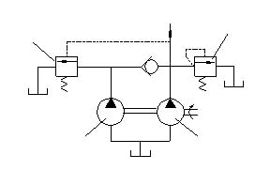
3
2
1
4

2．画出直动型溢流阀和直动型减压阀的图形符号，并比较二者的区别。

五、计算题
1．某液压泵的额定压力p_{P}=2.5MP_{a}，当转速n＝1450r/min时，输出流量Q_{P}=100.7L/min，当液压泵出口压力为0时，流量为106L/min；液压泵的机械效率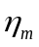=0.9。试求：
（1）泵的容积效率；
（2）转速为n´＝500r/min时，额定压力下泵的流量；
（3）两种转速下液压泵的驱动功率。
2．液压泵输出流量Q_{p}=10L/min液压缸无杆腔面积A₁=50cm²，有杆腔面积A₂=25cm²。溢流阀调定压力p_{Y}=2.4MPa，负载F=10000N。节流阀按薄壁孔，流量系数C_{d}=0.62，油液密度ρ=900kg/m³，节流阀开口面积A_{T}=0.01cm²，试求：
（1）液压泵的工作压力；
（2）活塞的运动速度；
（3）溢流损失和回路效率。
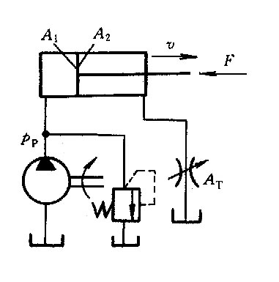

3．如图所示，液压泵从油箱吸油，吸管直径d=60mm，流量是Q=150L/min，液压泵入口处的真空度为0.02MPa，油液的运动粘度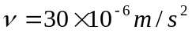，密度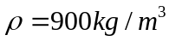，弯头处的局部阻力系数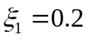，滤网处局部阻力系数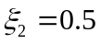，不计沿程损失，求泵的吸油高度。
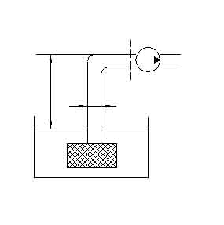
h
d
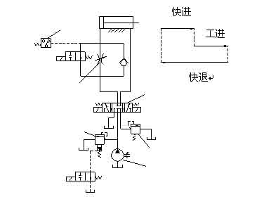
六、综合题
分析下述液压系统原理图，回答问题
A
B
C
D
E
F
1YA
2YA
3YA
4YA

（1）写出A、B、C、D、E、F元件的名称
（2）按快进—工进—快退—原位的动作循环，给出电磁铁动作表
电磁铁动作表（通电用“+”，断电用“—”，YJ为压力继电器）
动作 | 1YA | 2YA | 3YA | 4YA | YJ
快进
工进
快退
原位

参考答案

一、判断题
1．+ 2．– 3．– 4．+ 5．+
6．– 7．– 8．+ 9．– 10．+

二、填空题
1．流量 负载
2．沿程 局部
3．实际 理论
4．液压能 机械能 转速 转矩
5．弹簧力 液压力 低压
6．单向阀
7．溢流
8．等容 绝热
9．质量
10．冷凝器 干燥器

三、选择题
1．D 2．A 3．C 4．B

四、画图分析题
1．双泵供油回路
（1）注明图中液压元件名称
1－低压大流量泵；2－高压小流量泵；3－溢流阀；4－外控顺序阀
(2)油路说明
a．当系统负载小运动速度快时，油路压力低，外控顺序阀关闭，泵1输出的油与泵2汇合供给系统。
b．当系统负载大运动速度慢时，油路压力高，阀4开启，泵1的油经阀4卸荷，仅由泵2向系统供油。

2．两种阀性能的区别
直动型溢流阀 直动型减
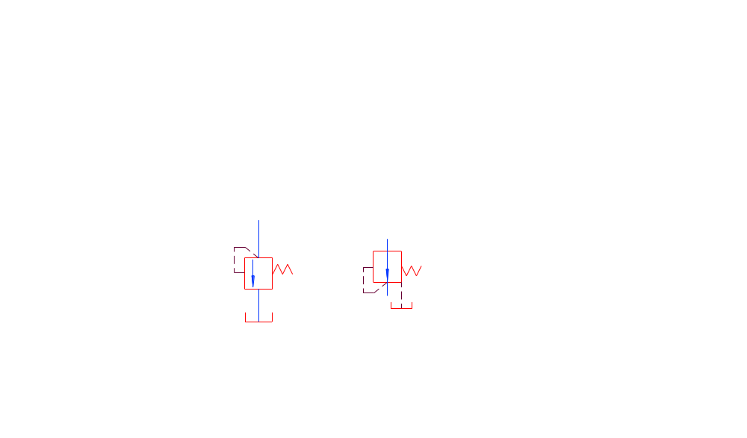
⑴入口压力控制，使入口压力恒定 出口压力控制，使出口压力恒定
⑵油口常闭 油口常开
⑶内置泄油通道 外置泄油通道

五、计算题
1．液压泵性能参数
解：
(1)容积效率：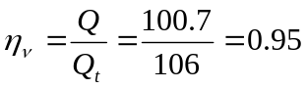
(2)泵的功率
排量：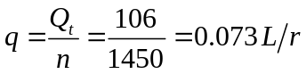
理论流量：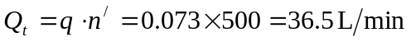
泄漏量：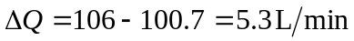
实际流量：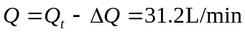
则：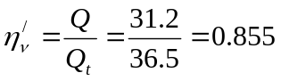

(3)驱动功率
当n=1450，总效率
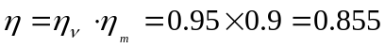
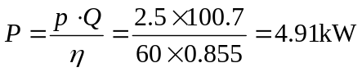
当n´=500，总效率
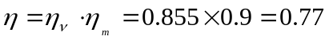
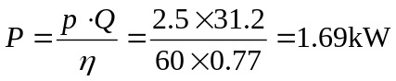

2．节流阀的回油节流调速回路计算
解：（1）求液压泵的工作压力
此油路为采用节流阀的回油节流调速回路
液压泵的工作压力由溢流阀调定。
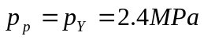

（2）求活塞的运动速度
列出液压缸的力平衡方程，求回油路压力p₂
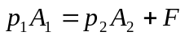
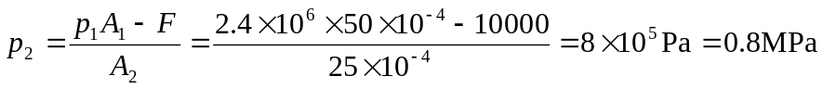
节流阀两端的压差 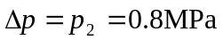

回油路流量
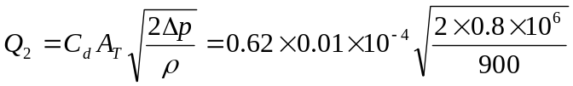
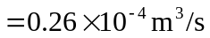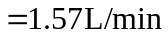
活塞速度 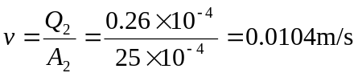

（3）求溢流损失和回路效率
由 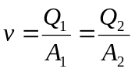
进油路流量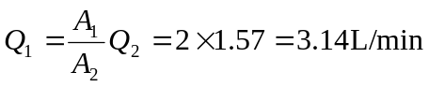
溢流量
溢流损失
回路效率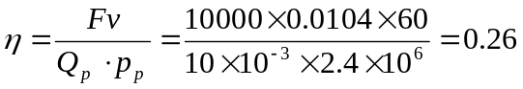

3．伯努利方程的应用
解：列油箱的液面1-1与泵入口2-2界面的伯努利方程
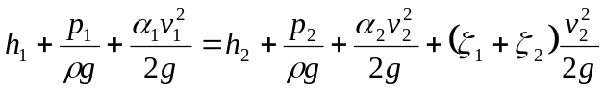
式中：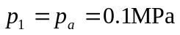，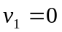，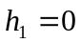
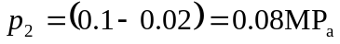
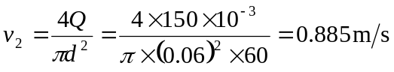

判断流态：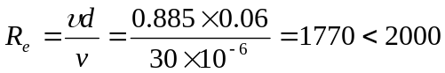
层流：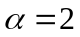
代入伯努利方程：
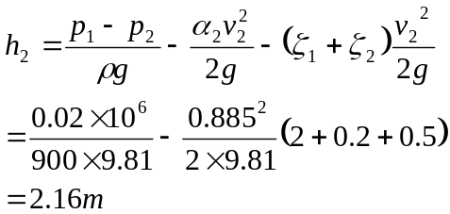

六、综合题
1．A—先导式溢流阀 B—3位5通电磁换向阀 C— 压力继电器
D— 节流阀 E—溢流阀（背压阀） F—定量泵

2.电磁铁动作表
电磁铁  动作 | 1YA | 2YA | 3YA | 4YA | YJ
快进 | + | + | — | — | —
工进 | + | + | — | + | —
快退 | + | — | + | — | +
原位 | — | — | — | — | —

液压系统中的压力控制阀
在液压系统中，压力控制阀可以调定系统主回路或分支回路的压力。按照功能分类，常用的压力控制阀有溢流阀、减压阀、顺序阀和压力继电器等。这些压力控制阀结构上相似，但性能有差别，在系统中的作用也不尽相同。搞清它们的区别与联系，对于学习压力控制回路以至液压系统的分析是非常重要的。
一、溢流阀
功能溢流阀的功能是通过阀口溢流，使被控系统或回路的压力保持稳定，实现稳压、调压或限压的作用。
特点按照结构，溢流阀有直动式和先导式两种。对于直动式溢流阀，当压力较高、流量较大时，要求调压弹簧有很大的刚度，调节性能较差，而滑阀的泄漏也使高压控制难以实现，故只能用于低压小流量场合。先导式溢流阀的特点是用先导阀控制主阀，在溢流阀主阀溢流时，溢流阀进口压力可维持为由先导阀弹簧所调定的定值。先导式溢流阀的另一特点是具有远程控制口，可很方便地实现系统卸荷或远程调压。
溢流阀的泄漏油或流经先导阀的油液在返回油箱时有内泄和外泄两种方式。内泄时泄漏油流经的弹簧腔或先导阀弹簧腔通过阀体内的连接通道与出油口相通；而外泄时泄漏油或流经先导阀的油液被直接单独引回油箱。
应用溢流阀的主要用途：（1）在定量泵的出口并联溢流阀可调节泵的出口压力；（2）在变量泵的出口并联溢流阀可对系统起到过载保护作用；（3）在回油路上接入直动式溢流阀可使执行元件运动平稳；（4）利用先导式溢流阀的远程控制口可实现系统卸荷或远程调压。总之，在系统中溢流阀可作为溢流阀、安全阀、背压阀使用，可以调节系统的压力或使系统卸荷。

二、减压阀
功能减压阀的功能在于使流经减压阀的油液压力降低，并使与减压阀出口连接的回路压力保持稳定。即减压阀的出口压力可维持恒定，不受进口压力及通过流量的影响。
特点按照结构减压阀也有直动式和先导式两种，分别用于不同场合。
减压阀的阀心处在原始位置上时，它的阀口是打开的，阀的进、出口沟通。阀心由出口处的压力控制，出口压力未达到调定压力时阀口全开，阀心不动。当出口压力达到调定压力时，阀心上移，阀口关小，在调定压力下达到平衡。当减压阀的出口处不输出油液时，它的出口压力仍能够基本保持恒定，此时有少量油液经先导阀流回油箱。
减压阀与溢流阀的主要区别为：（1）减压阀能保持出口处的压力基本不变，而溢流阀则保持进口处的压力基本不变；（2）在不工作时，减压阀的进出油口互通，溢流阀的进出油口不通；（3）减压阀要求外泄，其先导阀的弹簧腔需通过泄油口单独外接油箱，而溢流阀允许内泄，其先导阀弹簧腔通过阀体内的连接通道与出油口相通，不必单独外接油箱。
应用减压阀主要用于降低系统某一支路的油液压力，在同一系统中得到两个或多个不同压力的回路。常用于夹紧支路、润滑支路或电液动换向阀的控制回路。需要注意的是减压阀具有压力损失，当分支油路比主油路的压力低很多、且流量较大时，可考虑采用高、低压泵分别供油。

三、顺序阀
功能顺序阀的功能在于利用液压系统中的压力变化，控制油路通断来控制多个执行元件的顺序动作。
特点按照结构，顺序阀也有直动式和先导式两种。直动式顺序阀结构简单，动作灵敏，但调定压力较低，较高压力时宜采用先导式顺序阀。
根据控制压力来源的不同，顺序阀有内控式和外控式之分，请注意两者图形符号的区别。内控式顺序阀在进油路压力达到设定压力之前，阀口一直是关闭的，达到设定压力后阀口打开，使压力油进入油路；外控式顺序阀阀口的开闭与油路进口压力无关，仅取决于控制油路压力的大小。
顺序阀与溢流阀的主要区别为：（1）当顺序阀的出口与负载油路相通时，泄漏油和先导控制油必须外泄，而溢流阀的出口与回油相通，泄漏油和先导控制油可外泄也可内泄；（2）溢流阀的进口压力是限定的，即阀的调定压力，顺序阀的进口压力由负载决定，顺序阀开启后可随负载增加而进一步升高。
应用顺序阀的主要用途为：（1）控制多个执行元件的顺序动作；（参见教材P126图7－31）（2）内控式顺序阀可作背压阀使用；（3）与单向阀并联组成平衡阀，锁定执行元件；（参见教材P110图7－11）（4）外控顺序阀可用于双泵供油系统的卸荷。（参见教材P123图7－25）

四、压力继电器
压力继电器是利用液体压力信号控制电气触点通断的液压电气转换元件，当油液的压力达到其设定压力时，压力继电器发出电信号，以控制电气元件动作，实现执行元件的顺序动作或系统的安全保护和动作互锁。
例题图示a、b回路参数相同，液压缸无杆腔面积A＝50cm2，负载FL＝10000N，各阀的调定压力如图所示，试分别确定a、b两回路在活塞运动时和活塞运动到终端停止时A、B两点的压力。
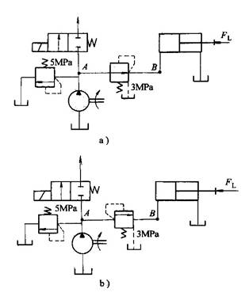

解：1．a回路由油泵、溢流阀、减压阀、液压缸等元件组成。
（1）活塞运动时
由液压缸的力平衡方程
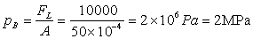

此时B点压力未达到减压阀的设定压力，减压阀的阀口全开，进、出油口互通，A点压力与B点压力相等。

（2）活塞在终端停止时
活塞在终端停止时，减压阀的出口不再输出油液，它的出口压力从2MPa升高到调定压力，并能够保持恒定，此时减压阀处于工作状态。
由于只有少量油液流经减压阀外泄流回油箱，油泵输出的液压油只能打开溢流阀返回油箱，故A点压力应等于溢流阀的调定压力。

2．b回路由油泵、溢流阀、顺序阀、液压缸等元件组成。
（1）活塞运动时
由液压缸的力平衡方程

此时A点压力应达到顺序阀的设定压力，否则顺序阀不能打开。

（2）活塞在终端停止时
活塞在终端停止时，顺序阀的出口不再输出油液，其出口压力快速升高，而顺序阀的进口压力也随之升高，直到油液打开溢流阀返回油箱。故此时B点和A点的压力都等于溢流阀的调定压力。
下面给出的自测题可供参考使用,请经过认真思考并得出结论后再对照答案。

自测题图示液压系统，液压缸的活塞面积A1＝A2＝100cm2，缸Ⅰ负载FL＝35000N，缸Ⅱ运动时负载为零，不计摩擦阻力、和管路损失。溢流阀、顺序阀和减压阀的调定压力分别为4MPa、3MPa和2MPa。求下列三种工况下A、B和C处的压力。
（1）液压泵启动后，两换向阀处于中位；
（2）1YA通电，2YA断电，液压缸运动时和到终端停止时；
（3）1YA断电，2YA通电，液压缸运动时和碰到挡块停止时。
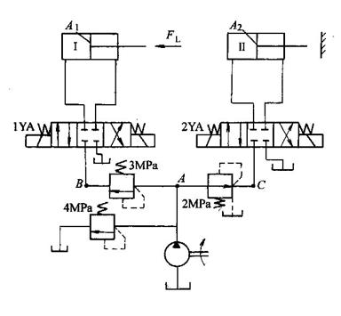
参考答案
（1）pA＝pB＝4MPa，pC＝2MPa；
（2）运动时pA＝pB＝3.5MPa，pC＝2MPa；终端时pA＝pB＝4MPa，pC＝2MPa；
（3）运动时pA＝pB＝pC＝0；终端时pA＝pB＝4MPa，pC＝2MPa

沈惠清：单出杆双作用气动缸，气源压力为0．6MPa，最大推力F＝2000N，机械效率＝O. 75，活塞杆直径d＝25mm，活塞行程s＝250mm，每分钟往复运动次数n＝10．
试求：
(1)确定气动缸的内径尺寸。
(2)气动缸的耗气量
孙志娟：答案如下：
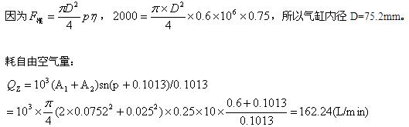
冼健生：同学们好！今天有液压气动技术课程的教学活动。
问：如何求解容积节流调速回路？
答：现用以下实例说明
由限压式变量液压泵和调速阀组成的容积节流调速回路。已知液压缸无杆腔面积A₁=80cm²，有杆腔面积A₂=40cm²，调速阀的最小压差△p_{min}=0.5MPa，背压阀的调定压力p₂=0.4MPa，泵的工作压力p_{p}=2.4MPa，输出流量Q_{p}12L/min，试求：负载F、节流功率损失△P_{T}和回路效率η；
（参考教材121页的题图）
提示：
（1）列出液压缸的力平衡方程，由液压缸的进油压力、背压阀的调定压力求出负载。
（2）由经过调速阀的流量、调速阀的压力差求出节流功率损失。
（3）计算回路效率。

问：在液压系统中，常用的压力控制元件有哪些类型？都应用在什么场合？
答：按使用功能，常用的压力控制阀有溢流阀、减压阀、顺序阀和压力继电器等。
它们的应用场合分别是：
（1）溢流阀 通过阀口溢流，溢流阀可使液压系统或回路的压力维持恒定，实现系统的稳压、调压。
（2）减压阀 出口压力稳定，并低于进口压力。减压阀可用来减低液压系统中某一回路的压力，使用一个油泵即能同时提供两个以上不同压力的输出。
（3）顺序阀 顺序阀不控制系统的压力，只利用系统的压力变化控制油路的通断，用于控制液压系统中各执行元件动作的先后顺序。
（4）压力继电器 它是将油液的压力信号转换成电信号的电液控制元件。当油液达到调定压力时，即可发出信号控制电路中的电气元件动作，完成系统的预定任务。

问：常同的卸荷回路有哪些？各有何特点？
答：常用的卸荷回路
（1）换向阀的卸荷回路（见教材图7-6）
采用三位换向阀，利用其中位机能（M、H、K）使液压泵卸荷。这种卸荷回路比较简单，但对于压力较高，流量较大的系统容易产生冲击，适用于中、低压小流量的系统。
在进油路上并联一个二位二通换向阀也可使泵卸荷，这种卸荷回路的效果比较好，一般可用于液压系统流量小于63L/min的场合。选用二位二通阀的流量规格应与泵的额定流量相适应。
（2）电磁溢流阀卸荷回路（见教材图7-7）
用先导式溢流阀的远程控制口实现卸荷，远程控制口通过二位二通换向阀与油箱相通，卸荷时溢流阀主阀全部打开，泵排出的油液全部流回油箱。这个回路中，二位二通阀只需要采用小流量规格。在实际产品中，常将电磁换向阀和先导式溢流阀组合在一起，这种组合阀称为电磁溢流阀。
（3）蓄能器保压卸荷回路（见教材图7-9）
系统工作时，液压泵向蓄能器和液压缸供油，推动活塞工作，压紧工件后，压力继电器发出信号，通过先导式溢流阀使泵卸荷。这时液压缸所需压力由蓄能器提供，液压缸压力不足时，压力继电器复位使液压系统重新向系统供油。这种回路便于远程控制，既能满足工作需要，又能节约功率，减少系统发热。

问：普通单向阀在性能上应满足哪些基本要求？能否做背压阀使用？
答： 单向阀在油路中的作用是控制油液只许沿一个方向流动，而不允许反方向流动，因此在性能上应满足以下各点要求：
（1）保证油液正向流动时阻力小，即压力损失小。（2）油液不能反向通过。
（3）动作灵敏，阀口关闭时密封性好。（4）工作时无冲击和噪声。

单向阀可做背压阀使用。
单向阀从进油口输入的压力油推开阀芯的最低压力叫做开启压力。开启压力高低与弹簧刚度有关，如果单向阀的弹簧刚度较大，能够使回油保持一定的背压力，即开启压力达到背压阀的压力，一般为（0.2~0.6）MPa。这时由于液压油只有克服弹簧力之后才能通过，因而就产生了背压，起到了背压阀的作用。
冼健生：今天的教学活动到此结束，各位老师、同学再见！

问：关于液压与气压传动的图形符号应该掌握哪些内容？
答：书末的附录有液压与气压传动的常用图形符号，一般来说，这些图形符号是供读者查阅之用的。但作为液压气动技术课程的学习者，应对其中的一些图形符号作到熟悉与掌握。这里所说熟悉是指能够迅速识别，掌握则指能够画出。
熟悉与掌握的范围应是教材中所重点讲授的液压元件的符号，液压泵、液压马达、液压缸、各种常用的换向阀、压力阀、节流阀（调速阀）等。

问：容积节流调速回路是如何工作的？有何特点？
答：回路用变量液压泵供油，用调速阀或节流阀改变进入液压缸的流量，以实现工作速度的调节，并使液压泵的供油量与液压缸所需的流量相适应，这种回路叫容积节流调速回路。调节调速阀的节流口，使之通过Q1的流量，这时如果变量泵的输出流量Q大于Q1，则调速阀的入口压力就会升高。由限压式变量泵的流量——压力特性曲线可知，当压力超过p限值后，液压泵的流量就会自动变小，直至Q=Q1为止，即液压泵的输出流量与系统所需流量相适应，因此工作部件的运动速度可由调速阀调节。
这种回路的特点是：
（1）由于没有多余的油液溢回油箱，所以它的效率比定量泵节流调速效率高，发热少。
（2）由于采用了调速阀，其速度稳定性比容积调速回路好。

问：限压式变量叶片泵有何特性？
答：教材图3－10为限压式变量叶片泵的流量压力特性曲线，其中，AB段为非变量段，泵有最大偏心输出流量最大；BC段为变量段，泵的输出流量随压力增高而减少。由于有这样的特性，限压式变量叶片泵多应用于组合机床的进给系统，以实现快进、工进和快退等运动；限压式变量叶片泵也适用于定位和夹紧系统。当快进和快退需要较大的流量和较低的压力时，泵可利用AB曲线工作；当工作进给需要较小的流量和较高的压力时，则泵可利用 BC曲线工作。在定位和夹紧系统中，当定位和夹紧部件的移动需要低压、大流量时，可利用AB曲线工作；夹紧结束后，仅需要维持较高的压力和较小的流量（补充泄漏量），则可利用曲线近于C点的特性。总之，限压式变量叶片泵的输出流量可根据系统的压力变化（即外负载的大小），自动地调节流量，也就是压力高时，输出流量小；压力低时，输出流量大。

问：如何阅读液压传动的原理图？
答：阅读液压传动原理图一般可按下列步骤进行：
（1）了解液压系统的用途、工作循环、应具有的性能和对液压系统的各种要求等。
（2）根据工作循环系统、工作性能和要求等，分析需要哪些基本回路，并弄清楚各液压元件的类型、性能、相互间的联接系和功用。为此首先要弄清楚用半结构图表示的元件和专用元件的工作原理及性能；其次是阅读明白液压泵液压缸或液压马达；再次阅读并了解各种控制装置及变量机构；最后阅读和掌握辅助装置。在此基础上，根据工作循环和工作性能要求分析必须具有哪些基本回路，并在液压传动原理图上逐一地查找出每个基本回路。
（3）按照工作循环动作顺序，仔细分析并依次写出完成各个动作的相应油液流经路线。为了便于分析，在分析之前最好将液压系统中的每个液压元件和各条油路编上号码。这样，对分析复杂油路、动作较多的系统尤为必要。
写油液流经路线时，要分清主油路和控制油路。对于主油路，应从液压泵开始写，一直写到执行元件（进油路线）；然后再从执行元件回油一直写到油箱（回油路线）。这样分析，目标明确，不易搞乱。
在分析各种状态时，要特别注意系统从一种工作状态转换到另一种工作状态，是由哪些元件发出信号，使哪些控制元件动作，从而改变什么通路状态，达到何种状态的转换。在阅读时还要注意，主油路和控制油路是否有矛盾，是否相互干扰等。在分析各个动作油路的基础上，列出电磁铁和其他转换元件的动作顺序表。

问：减压阀有何功能？一般应用在什么场合？
冼健生：减压阀的功能是降低液压系统某一局部回路的压力，使之得到比液压泵供油压力低，而且稳定的工作压力。
减压阀的应用场合如下：
（1）降低液压泵输出油的压力，供给低压回路使用，如控制回路；润滑系统；夹紧、定位和分度装置等回路。
（2）稳定压力。减压阀输出的二次压力比较稳定，使执行元件工作可以避免一次压力油波动对它的影响。
（3）根据不同需要，将液压系统分成若干不同压力的油路，以满足控制油路，帮助油路或各种执行元件需要的不同工作压力。
（4）与单向阀并联实现单向减压。
（5）与节流阀串联，可以保持节流前、后压力差为恒定值，从而保证流过节流阀的流量不随负载的变化而变化，这样的组合阀称为调速阀。

问：在液压系统中为什么要设置背压回路？背压回路与平衡回路有何区别？
冼健生：在液压系统中设置背压回路，是为了提高执行元件的运动平稳性或减少爬行现象。也就是在回油路上设置背压阀，以形成一定的回油阻力，用以产生背压，一般背压力为（0.3~0.8）MPa。背压阀可以用单向阀产生背压外，还可以使用溢流阀、顺序阀和节流阀等。
无论是平衡回路，还是背压回路，在回油管路上都存在背压力，故都需要提高供油压力。但这两种基本回路上也有区别，主要表现在功能和背压力的大小。背压回路主要用于提高进给系统的稳定性，提高加工精度，所具有的背压力不大。平衡回路通常是在立式液压缸情况下用以平衡运动部件的自重，以防下滑发生事故，其背压力应根据运动部件的质量而定。

问：如何用调速阀来提高节流调速回路的速度稳定性？
冼健生：采用节流阀的三种节流调速回路，它们的共同缺点是，执行元件的速度都随负载的变化而变化。如果用调速阀来代替节流阀，可提高回路的速度稳定性。采用调速阀的节流调速回路，同样也有进油、回油和旁路的调速阀节流调速回路三种形式，但与用节流阀的调速回路有所不同。液压缸工作压力随负载的变化时，调速阀中的减压阀能自动调节其开口的大小，使节流阀前后的压差基本上保持不变，也就是在负载变化的情况下，流过调速阀的流量Q保持不变，使速度稳定。
应当指出，在采用调速阀的节流调速回路中，虽然解决了速度的稳定性问题，可在另一方面，由于调速阀中包含了减压阀和节流阀的压力损失，同样存在溢流功率损失，所以用调速阀的节流调速回路比用节流阀的节流调速回路的功率损失还要大些。

问：常同的卸荷回路有哪些？有何特点？
冼健生：常用的卸荷回路有：
（1）换向阀的卸荷回路（见教材图7-6）
采用三位换向阀，利用其中位机能（M、H、K）使液压泵卸荷。这种卸荷回路比较简单，但对于压力较高，流量较大的系统容易产生冲击，适用于中、低压小流量的系统。
在进油路上并联一个二位二通换向阀也可使泵卸荷，这种卸荷回路的效果比较好，一般可用于液压系统流量小于63L/min的场合。选用二位二通阀的流量规格应与泵的额定流量相适应。
（2）电磁溢流阀卸荷回路（见教材图7-7）
用先导式溢流阀的远程控制口实现卸荷，远程控制口通过二位二通换向阀与油箱相通，卸荷时溢流阀主阀全部打开，泵排出的油液全部流回油箱。这个回路中，二位二通阀只需要采用小流量规格。在实际产品中，常将电磁换向阀和先导式溢流阀组合在一起，这种组合阀称为电磁溢流阀。
（3）蓄能器保压卸荷回路（见教材图7-9）
系统工作时，液压泵向蓄能器和液压缸供油，推动活塞工作，压紧工件后，压力继电器发出信号，通过先导式溢流阀使泵卸荷。这时液压缸所需压力由蓄能器提供，液压缸压力不足时，压力继电器复位使液压系统重新向系统供油。这种回路便于远程控制，既能满足工作需要，又能节约功率，减少系统发热。

问：限压式变量叶片泵适用于什么场合？有何优缺点？
冼健生：请看教材图3－10限压式变量叶片泵的流量压力特性曲线，其中，AB段为非变量段，泵有最大偏心输出流量最大；BC段为变量段，泵的输出流量随压力增高而减少。
限压式变量叶片泵可应用于组合机床的进给系统，以实现快进、工进和快退等运动：当快进和快退需要较大的流量和较低的压力时，泵可利用AB曲线工作；当工作进给需要较小的流量和较高的压力时，则泵可利用BC曲线工作。
限压式变量叶片泵也适用于定位和夹紧系统。当定位和夹紧部件的移动需要低压、大流量时，可利用AB曲线工作；夹紧结束后，仅需要维持较高的压力和较小的流量（补充泄漏量），则可利用曲线近于C点的特性。
限压式变量叶片泵与调速阀或节流阀可构成容积节流调速回路。这种回路的特点是没有多余的油液溢回油箱，所以它的效率比定量泵节流调速效率高，系统发热少。
总之，限压式变量叶片泵的输出流量可根据系统的压力变化（即外负载的大小），自动地调节流量，也就是压力高时，输出流量小；压力低时，输出流量大。
限压式变量叶片泵的优缺点：
（1）限压式变量叶片泵根据负载大小，自动调节输出流量，因此功率损耗小、可以减少油液发热。
（2）液压系统中采用变量泵，可节省液压元件的数量，从而简化了油路系统。
（3）泵本身的结构复杂，泄漏量大，流量脉动较严重，致使执行元件的运动速度不够平稳。
（4）存在径向力不平衡问题，影响轴承的寿命，噪声也大。

问：什么是液控单向阀？通常应用在什么场合？
冼健生：通过控制油路，单向阀使油液能够反向流动，则称使油液能够正、反向流动的单向阀为液控单向阀，它由单向阀和液控装置两部分组成。
液控单向阀的主要应用场合
（1）保持压力 滑阀式换向阀都有间隙泄漏现象，只能短时间保压。当有保压要求时，可在油路上加一个液控单向阀，使油路长时间的保压。
（2）用于液压缸的平衡 液控单向阀接于液压缸下腔的油路，可防止立式液压缸的活塞和滑块等活动部分因滑阀泄漏而下滑。
（3）实现液压缸的锁紧状态 换向阀处于中位时，两个液控单向阀关闭，严密封闭液压缸两腔的油液，这时活塞就不能因外力作用而产生移动。

问：电液换向阀有何特点？如何调节它的换向时间？
冼健生：电液换向阀的特点:
（1）换向平稳，但换向时间长。（2）允许通过的流量大，是大流量阀。
（3）电液换向阀由电磁换向阀和液动换向阀两部分组成，其中电磁换向阀起先导作用，而液动换向阀起主阀作用，控制执行元件的主油路。
换向时间的调节
电液换向阀的换向时间可由单向节流阀进行调节。节流阀开度大，则回油速度快，即换向时间短；反之，则慢，换向时间长。

问：什么是回油节流调速回路？有何特点？应用在什么场合？
冼健生：回油节流调速回路是将节流阀串联在液压缸和油箱之间，以限制液压缸的回油量，从而达到调速的目的。
回油节流调速回路的特点:
（1）因节流阀串联在回油路上，油液经节流阀流回油箱，可减少系统发热和泄漏，而节流阀又起背压作用，故运动平稳性较好。同时还具有承受负值负载的能力。
（2）与进油节流调速回路一样，也是将多余油液由溢流阀溢走，造成功率损失，故效率低。
（3）停止后的启动冲击较大。
回油节流调速回路多用在功率不大，但载荷变化较大，运动平稳性要求较高的液压系统中。

问：有些液压系统为什么要有保压回路？它应满足哪些基本要求？
冼健生：保压回路的功能是使某些液压系统在工作过程中保持一定的压力，例如为使机床获得足够而稳定的进给力，保证加工精度，避免发生事故，对于加工或夹紧工作，都要求系统保持一定的压力，并使压力的波动保持在最小的限度内，在这些情况下则需保压回路。
对保压回路的基本要求是：应能满足保压时间的要求；保压回路的压力应稳定；工作可靠；经济性好。

问：什么是液压基本回路？常见的液压基本回路有几类？各起什么作用？
冼健生：由一些液压元件组成的、用来完成特定功能的最简单油路结构，称为液压基本回路。常见的液压基本回路有三大类：
（1）方向控制回路 它在液压系统中的作用是控制执行元件的启动、停止或改变运动方向。
（2）压力控制回路 它的作用是利用压力控制阀来实现系统的压力控制，用来实现稳压、减压、增压和多级调压等控制，以满足执行元件在力或转矩及各种动作对系统压力的要求。
（3）速度控制回路 它是液压系统的重要组成部分，用来控制执行元件的运动速度。

问：调压回路一般由哪些元件组成？
冼健生：调压回路的功能是使液压系统的压力满足使用要求。为此主要应使用溢流阀、减压阀。
在多级调压回路中，除使用多个溢流阀外，还应有电磁换向阀以控制油路的通断，实现多级调压。
减压阀多用于液压系统的某些分支油路上，可以得到稳定的低压。

问：《液压气动技术》这门功课的重点内容是什么?
冼健生：本课程由液压技术和气动技术两部分构成。以液压部分为重点。具体要求见本课程的考核说明。

问：换向阀有几种控制方式?
冼健生：换向阀一般有下列几种控制方式：（1）手动控制；（2）机动控制，也称为行程控制；（3）电磁控制；（4）液动控制；（5）电液动控制，是电磁与液动控制的组合。

问：真空度的最大值不过多少个大气压
冼健生：真空度是以大气压为基准测量的相对压力，它的数值永远小于大气压力。所以真空度的最大值只能接近一个大气压，这时液体的绝对压力接近于零。

问：如何判断液体的两种流动状态?
冼健生：液体的流动状态可以用雷诺数来判别。在管道里流动的液体其雷诺数与液体的流速、圆管的直径和液体的运动粘度有关。液体在圆管內流动的临界雷诺数为2000。用计算值与之比较即可判别。

问：容积节流调速回路是如何工作的？有何特点？
冼健生：容积节流调速回路用变量液压泵供油，用调速阀或节流阀改变进入液压缸的流量，以实现工作速度的调节，并使液压泵的供油量与液压缸所需的流量相适应，这种回路叫容积节流调速回路。调节调速阀的节流口，使之通过Q₁的流量，这时如果变量泵的输出流量Q大于Q₁，则调速阀的入口压力就会升高。由限压式变量泵的流量——压力特性曲线可知，当压力超过p限值后，液压泵的流量就会自动变小，直至Q=Q₁为止，即液压泵的输出流量与系统所需流量相适应，因此工作部件的运动速度可由调速阀调节。
这种回路的特点是：（1）由于没有多余的油液溢回油箱，所以它的效率比定量泵节流调速效率高，发热少。（2）由于采用了调速阀，其速度稳定性比容积调速回路好。

问：容积节流调速回路是如何工作的？有何特点？
冼健生：已回答。关于容积节流调速的计算，将另有辅导文章。

问：有些液压系统为什么要有保压回路？它应满足哪些基本要求？
冼健生：保压回路的功能是使某些液压系统在工作过程中保持一定的压力，例如为使机床获得足够而稳定的进给力，保证加工精度，避免发生事故，对于加工或夹紧工作，都要求系统保持一定的压力，并使压力的波动保持在最小的限度内，在这些情况下则需保压回路。对保压回路的基本要求是：应能满足保压时间的要求；保压回路的压力应稳定；工作可靠；经济性好。
问：液压系统是如何卸荷的？常同的卸荷回路有哪些？有何特点？
冼健生：在执行元件停止工作时，液压系统需要采用卸荷回路来减少功率损耗，降低系统发热，延长液压泵和电机的使用寿命。常用的卸荷方法有两种：一种是使泵的输出油流直接回到油箱，泵在压力接近于零的情况下工作；另一种方法是使泵的输出流量为零，而压力保持不变，这种方法仅适合于变量泵供油的情况。
常用的卸荷回路
（1）换向阀的卸荷回路（见教材图7-6）
采用三位换向阀，利用其中位机能（M、H、K）使液压泵卸荷。这种卸荷回路比较简单，但对于压力较高，流量较大的系统容易产生冲击，适用于中、低压小流量的系统。
在进油路上并联一个二位二通换向阀也可使泵卸荷，这种卸荷回路的效果比较好，一般可用于液压系统流量小于63L/min的场合。选用二位二通阀的流量规格应与泵的额定流量相适应。
（2）电磁溢流阀卸荷回路（见教材图7-7）
用先导式溢流阀的远程控制口实现卸荷，远程控制口通过二位二通换向阀与油箱相通，卸荷时溢流阀主阀全部打开，泵排出的油液全部流回油箱。这个回路中，二位二通阀只需要采用小流量规格。在实际产品中，常将电磁换向阀和先导式溢流阀组合在一起，这种组合阀称为电磁溢流阀。
（3）蓄能器保压卸荷回路（见教材图7-9）
系统工作时，液压泵向蓄能器和液压缸供油，推动活塞工作，压紧工件后，压力继电器发出信号，通过先导式溢流阀使泵卸荷。这时液压缸所需压力由蓄能器提供，液压缸压力不足时，压力继电器复位使液压系统重新向系统供油。这种回路便于远程控制，既能满足工作需要，又能节约功率，减少系统发热。

问：什么是旁路节流调速回路？有何特点？应用在什么场合？
冼健生：旁路节流调速回路是将节流阀并联在液压泵和液压缸的分支油路上。液压泵输出的流量一部分经节流阀流回油箱，一部分进入液压缸，在定量泵供油量一定的情况下，通过节流阀的流量大时，进入液压缸的流量就小，于是使执行元件运动速度下降；反之则速度增高。因此通过调节节流阀改变流回油箱的油量，来控制进入液压缸的流量，从而改变执行元件的运动速度。
旁路节流调速回路特点:
（1）一方面由于没有背压使执行元件运动速度不稳定；另一方面由于液压泵压力随负载而变化，引起液压泵的泄漏也随之变化，导致液压泵实际输出量的变化，这就增大了执行元件运动的不平稳性。
（2）随着节流阀开口增大，系统能够承受的最大负载将减小，即低速时承载能力小。与进油节流和回油节流的调速回路相比，它的调速范围小。
（3）液压泵的压力随负载而变，溢流阀无溢流损耗，所以功率利用比较经济，效率比较高。
这种回路适用于负载变化小，对运动平稳性要求不高的高速大功率的场合，例如牛头刨床的主传动系统；有时候也可用在随着负载增大，要求进给速度自动减小的场合。

问：速度换接回路用于什么场合？这种回路在性能上应满足哪些基本要求？
冼健生：液压系统工作部件在实现自动工作循环的过程中，往往需要不同的运动速度，例如机床刀具对工件进行的切削加工工作循环为：快速趋近→I工进→II工进→快速退回。在这种工作循环中，刀具首先要快速接近工件，然后以第I种工进速度（慢速）对工件进行加工，接着又以第II种工进速度（更慢的速度）对工件进行加工，加工完了快速退回原处，实现上述要求的工作循环，刀具的运动速度由快速转为慢速，由慢速又转为更慢的速度，再转为快速运动。为满足这种速度换接的要求，在液压系统中，需采用速度换接回路。
速度换接回路在性能上应满足的基本要求是：（1）速度换接时应平稳。
（2）速度换接过程中不允许出现前冲现象。
问：如何阅读液压传动原理图？
冼健生：阅读液压传动原理图一般可按下列步骤进行：(1)了解液压系统的用途、工作循环、应具有的性能和对液压系统的各种要求等。
（2）根据工作循环系统、工作性能和要求等，分析需要哪些基本回路，并弄清楚各液压元件的类型、性能、相互间的联接系和功用。为此首先要弄清楚用半结构图表示的元件和专用元件的工作原理及性能；其次是阅读明白液压泵液压缸或液压马达；再次阅读并了解各种控制装置及变量机构；最后阅读和掌握辅助装置。在此基础上，根据工作循环和工作性能要求分析必须具有哪些基本回路，并在液压传动原理图上逐一地查找出每个基本回路。
（3）按照工作循环动作顺序，仔细分析并依次写出完成各个动作的相应油液流经路线。为了便于分析，在分析之前最好将液压系统中的每个液压元件和各条油路编上号码。这样，对分析复杂油路、动作较多的系统尤为必要。
写油液流经路线时，要分清主油路和控制油路。对于主油路，应从液压泵开始写，一直写到执行元件（进油路线）；然后再从执行元件回油一直写到油箱（回油路线）。这样分析，目标明确，不易搞乱。
在分析各种状态时，要特别注意系统从一种工作状态转换到另一种工作状态，是由哪些元件发出信号，使哪些控制元件动作，从而改变什么通路状态，达到何种状态的转换。在阅读时还要注意，主油路和控制油路是否有矛盾，是否相互干扰等。在分析各个动作油路的基础上，列出电磁铁和其他转换元件的动作顺序表。

问：先导式溢流阀和直动式溢流阀各有何特点？都应用在什么场合？
冼健生：先导式溢流阀
（1）Y型（先导式）溢流阀最大调整压力为6.3MPa
（2）压力波动比直动式溢流阀小，压力较稳定，噪声小。
（3）在结构上由先导调压阀和溢流阀组成。
（4）先导调压阀结构尺寸小，弹簧硬；主阀的弹簧软。（5）有远程控制口，用于远程调压和卸荷。
（6）调压偏差量较小，稳压精度较高。
直动式溢流阀
（1）P型直动式溢流阀最大调整压力为2.5MPa
（2）结构简单，动作灵敏，工作时易产生振动和噪声。（3）在结构上无先导阀。（4）弹簧硬。
（5）无远程控制口。（6）调压偏差量较大，稳压精度较低。
先导式溢流阀用在压力较高或流量较大的场合。直动式溢流阀一般用在压力较低或流量较小的场合。

问：什么是液压基本回路？常见的液压基本回路有几类？各起什么作用？
冼健生：由一些液压元件组成的、用来完成特定功能的最简单油路结构，称为液压基本回路。常见的液压基本回路有三大类：
（1）方向控制回路 它在液压系统中的作用是控制执行元件的启动、停止或改变运动方向。
（2）压力控制回路 它的作用是利用压力控制阀来实现系统的压力控制，用来实现稳压、减压、增压和多级调压等控制，以满足执行元件在力或转矩及各种动作对系统压力的要求。
（3）速度控制回路 它是液压系统的重要组成部分，用来控制执行元件的运动速度。

问：有些液压系统为什么要有保压回路？它应满足哪些基本要求？
冼健生：保压回路的功能是使某些液压系统在工作过程中保持一定的压力，例如为使机床获得足够而稳定的进给力，保证加工精度，避免发生事故，对于加工或夹紧工作，都要求系统保持一定的压力，并使压力的波动保持在最小的限度内，在这些情况下则需保压回路。
对保压回路的基本要求是：应能满足保压时间的要求；保压回路的压力应稳定；工作可靠；经济性好。

问：在液压系统中为什么要设置背压回路？背压回路与平衡回路有何区别？
冼健生：在液压系统中设置背压回路，是为了提高执行元件的运动平稳性或减少爬行现象。也就是在回油路上设置背压阀，以形成一定的回油阻力，用以产生背压，一般背压力为（0.3~0.8）MPa。背压阀可以用单向阀产生背压外，还可以使用溢流阀、顺序阀和节流阀等。
无论是平衡回路，还是背压回路，在回油管路上都存在背压力，故都需要提高供油压力。但这两种基本回路上也有区别，主要表现在功能和背压力的大小。背压回路主要用于提高进给系统的稳定性，提高加工精度，所具有的背压力不大。平衡回路通常是在立式液压缸情况下用以平衡运动部件的自重，以防下滑发生事故，其背压力应根据运动部件的质量而定。

问：如何调节执行元件的运动速度？常用的调速方法有哪些？
冼健生：在液压传动的机器上，工作部件由执行元件（液压缸或液压马达）驱动。若改变执行元件的速度，即是改变液压缸的运动速度或改变液压马达的转速。
液压缸的运动速度v由输入的流量Q和液压缸的有效工作面积A决定，即 v=Q/A
液压马达的转速nM由输入的流量QM和液压马达的排量qM决定，即 nM=QM/qM
由此可见，改变输入流量Q,或改变液压缸的有效工作面积A和液压马达的每转排量qM,均可改变执行元件的运动速度。但是，在执行元件的结构确定以后，对于液压缸来说，有效工作面积也就确定了，所以只能用改变流量的办法来调速。对于液压马达来说，若是定量液压马达因结构确定了，液压马达的排量也便确定了。故只能用改变流量QM的办法来调速；若是变量液压马达可通过改变排量qM或流量QM两条途径来调速。因此调节执行元件的速度，可通过改变流量Q和排量qM的办法来实现，即常用速度控制回路调速。
常用的调速方法有三种：
（1）节流调速 即采用定量泵供油，由流量阀改变进入或流出执行元件的流量来实现调速。
（2）容积调速 通过改变变量泵的供油量或改变液压马达的每转排量来实现调速。
（3）容积节流调速 即采用变量泵供油，通过节流阀或调速阀改变流入或流出执行元件的流量，以实现调速。

问：进油节流调速回路有何特点？
冼健生：进油节流调速回路 是将节流阀串联在液压泵和液压缸（或液压马达）之间，通过调节节流阀的通流面积可改变进入液压缸的流量，从而调节执行元件的运动速度。进油节流调速回路的特点是：
（1）活塞运动速度与节流阀的通流面积成正比，即通流面积越大，则活塞运动速度越高。
（2）由于油液经节流阀后才进入液压缸，故油温高、泄漏大；又由于没有背压，所以运动平稳性差，不能承受负的负载。
（3）因为液压缸的进油面积大，当通过节流阀的流量为最小稳定流量时，可使执行元件获得较低的运动速度，所以调速范围较大。
（4）液压泵在恒压流量下工作，输出功率不随执行元件的负载和速度变化而变化，多余的油液经溢流阀流回油箱，造成功率浪费，故效率低。
问：如何用调速阀来提高节流调速回路的速度稳定性？
冼健生：采用节流阀的三种节流调速回路，它们的共同缺点是，执行元件的速度都随负载的变化而变化。如果用调速阀来代替节流阀，可提高回路的速度稳定性。采用调速阀的节流调速回路，同样也有进油、回油和旁路的调速阀节流调速回路三种形式，但与用节流阀的调速回路有所不同。液压缸工作压力随负载的变化时，调速阀中的减压阀能自动调节其开口的大小，使节流阀前后的压差基本上保持不变，也就是在负载变化的情况下，流过调速阀的流量Q保持不变，使速度稳定。
应当指出，在采用调速阀的节流调速回路中，虽然解决了速度的稳定性问题，可在另一方面，由于调速阀中包含了减压阀和节流阀的压力损失，同样存在溢流功率损失，所以用调速阀的节流调速回路比用节流阀的节流调速回路的功率损失还要大些。

问：容积调速和节流调速相比有何特点？
冼健生：（1）容积调速没有节流阀的影响，速度稳定性好。（2）容积调速比节流调速范围要大，而且易于换向。（3）容积调速液压泵的压力随负载而变，且液压泵输出流量全部进入执行元件，没有溢流损失，也没有节流损失，所以效率高。（4）由于变量泵和变量液压马达的结构复杂，因此与节流调速相比，容积调速在结构上是比较复杂的。（5）容积调速适用于大功率，速度稳定性要求高，需要较大调速范围的液压系统，如拉床和龙门刨床的主运动或铣床的进给运动等。

问：容积节流调速回路是如何工作的？有何特点？
冼健生：回路用变量液压泵供油，用调速阀或节流阀改变进入液压缸的流量，以实现工作速度的调节，并使液压泵的供油量与液压缸所需的流量相适应，这种回路叫容积节流调速回路。调节调速阀的节流口，使之通过Q1的流量，这时如果变量泵的输出流量Q大于Q1，则调速阀的入口压力就会升高。由限压式变量泵的流量——压力特性曲线可知，当压力超过p限值后，液压泵的流量就会自动变小，直至Q=Q1为止，即液压泵的输出流量与系统所需流量相适应，因此工作部件的运动速度可由调速阀调节。
这种回路的特点是：
（1）由于没有多余的油液溢回油箱，所以它的效率比定量泵节流调速效率高，发热少。
（2）由于采用了调速阀，其速度稳定性比容积调速回路好。

问：什么是液压泵的工作压力和额定压力？两者有何关系？
答：液压泵的工作压力是指液压泵在实际工作时输出油液的压力，即油液克服阻力而建立起来的压力。液压泵的工作压力与外负载有关，若外负载增加，液压泵的工作压力也随之升高。
当工作压力增加到液压泵本身零件的强度允许值和允许的最大泄漏量时，液压泵的工作压力就不能再增加了，这时液压泵的工作压力为最高工作压力。液压泵的额定压力是指液压泵在正常工作条件下，按试验标准规定连续运转正常工作的最高工作压力，即在液压泵铭牌或产品样本上标出的压力。液压泵的额定压力在国家标准中已有规定。
考虑液压泵在工作中应有一定的压力储备，并有一定的使用寿命和容积效率，通常它的工作压力应低于额定压力。在液压系统中，定量泵的工作压力由溢流阀调定，并加以稳定；变量泵的工作压力可通过泵本身的调节装置来调整。应当指出，液压泵的输出压力就是泵的工作压力，它和泵的额定压力是两个概念。

问：什么是液压泵的排量、流量、理论流量、实际流量和额定流量？它们之间有什么关系？
答：液压泵的排量是指泵轴转一转所排出油液的体积，用V表示，单位为mL/r。液压泵的排量取决于液压泵密封腔的几何尺寸，不同的泵，因结构参数不同，所以排量也不一样。
液压泵的流量是指液压泵在单位时间内输出油液的体积，常用Q表示，单位为L/min。
理论流量是指不考虑液压泵泄漏损失情况下，液压泵在单位时间内输出油液的体积，常用Qt表示，单位为L/min。
排量和理论流量之间的关系是：Qt=nV
式中 n——液压泵的转速； V——液压泵的排量。
实际流量是指考虑液压泵泄漏损失时，液压泵在单位时间内实际输出的油液体积。由于液压泵在工作中存在泄漏损失，所以液压泵的实际流量小于理论流量。即
Q= Qt-ΔQ
式中ΔQ——泄漏量。
额定流量是指泵在额定转速和额定压力下工作时，实际输出的流量。泵的产品样本或铭牌上标出的流量为泵的额定流量。

问：如何理解“液压泵的压力升高会使流量减少”的说法？
答：液压泵的输出流量与泵的结构参数、转速和容积效率有关。当液压泵选定后，其结构参数也就确定了；再选定液压泵的转速，则液压泵的输出流量只随容积效率的&#1507;v的变化而变化。我们知道，构成液压泵工作容积的各相邻零件之间存在着间隙，不可避免地要产生泄漏，使容积效率&#1507;v降低。又因为液压泵的输出压力决定于外负载，外负载越大，则输出压力越高，使液压泵的泄漏越大，降低容积效率，从而减少了液压泵的流量。可见“液压泵的压力升高会使流量减少”的说法是正确的。它是指当液压泵的压力升高后，由于加剧泄漏，从而降低容积效率，所以使泵的流量减少。

问：限压式变量叶片泵适用于什么场合？有何优缺点？
答：教材图3－10为限压式变量叶片泵的流量压力特性曲线，其中，AB段为非变量段，泵有最大偏心输出流量最大；BC段为变量段，泵的输出流量随压力增高而减少。由于有这样的特性，限压式变量叶片泵多应用于组合机床的进给系统，以实现快进、工进和快退等运动；限压式变量叶片泵也适用于定位和夹紧系统。当快进和快退需要较大的流量和较低的压力时，泵可利用AB曲线工作；当工作进给需要较小的流量和较高的压力时，则泵可利用 BC曲线工作。在定位和夹紧系统中，当定位和夹紧部件的移动需要低压、大流量时，可利用AB曲线工作；夹紧结束后，仅需要维持较高的压力和较小的流量（补充泄漏量），则可利用曲线近于C点的特性。总之，限压式变量叶片泵的输出流量可根据系统的压力变化（即外负载的大小），自动地调节流量，也就是压力高时，输出流量小；压力低时，输出流量大。
限压式变量叶片泵的优缺点：
（1）限压式变量叶片泵根据负载大小，自动调节输出流量，因此功率损耗小、可以减少油液发热。
（2）液压系统中采用变量泵，可节省液压元件的数量，从而简化了油路系统。
（3）泵本身的结构复杂，泄漏量大，流量脉动较严重，致使执行元件的运动速度不够平稳。
（4）存在径行力不平衡问题，影响轴承的寿命，噪声也大。

问：何谓差动液压缸？应用在什么场合？
答：差动液压缸是利用单杆活塞式液压缸，使液压缸的两腔用油管连通，并向两腔同时通入高压油，但由于两腔的有效面积不等，因此产生的作用力不等，无杆腔的输出力大于有杆腔的输出力，推动活塞向右运动，从右腔排出的油液又进入了液压缸的左腔，于是左腔的流量增加，加快了向右运动的速度。这种联结方式称为差动联结，用差动联结的单出杆活塞缸叫差动液压缸。
差动液压缸可以获得较小的输出推力和相等的往返速度，而且可以使用小流量泵得到较快的运动速度，所以在机床上应用较多，如在组合机床上用于要求推力不大，速度相同的快进和快退工作循环中。
问：普通单向阀在性能上应满足哪些基本要求？能否做背压阀使用？
答：单向阀在油路中的作用是控制油液只许沿一个方向流动，而不允许反方向流动，因此在性能上应满足以下各点要求：
（1）保证油液正向流动时阻力小，即压力损失小。（2）油液不能反向通过。
（3）动作灵敏，阀口关闭时密封性好。（4）工作时无冲击和噪声。
单向阀可做背压阀使用。
单向阀从进油口输入的压力油推开阀芯的最低压力叫做开启压力。开启压力高低与弹簧刚度有关，如果单向阀的弹簧刚度较大，能够使回油保持一定的背压力，即开启压力达到背压阀的压力，一般为（0.2~0.6）MPa。这时由于液压油只有克服弹簧力之后才能通过，因而就产生了背压，起到了背压阀的作用。

问：何谓溢流阀的开启压力和调整压力？
答：当油压对阀芯的作用力大于弹簧预紧力时，阀开启，高压油通过阀口溢流回油箱。将溢流阀开始溢流时打开阀口的压力称为开启压力。
溢流阀开始溢流时，阀的开口较小，溢流量较少，压力较低。随着阀口的溢流量增加，阀芯升高，弹簧进一步被压缩，油压上升。当溢流量达到额定流量时，阀芯上升到最高位置，这时的压力为调整压力。

问：减压阀有何功能？一般应用在什么场合？
答：减压阀的功能是降低液压系统某一局部回路的压力，使之得到比液压泵供油压力低，而且稳定的工作压力。
减压阀的应用场合如下：
（1）降低液压泵输出油的压力，供给低压回路使用，如控制回路；润滑系统；夹紧、定位和分度装置等回路。
（2）稳定压力。减压阀输出的二次压力比较稳定，使执行元件工作可以避免一次压力油波动对它的影响。
（3）根据不同需要，将液压系统分成若干不同压力的油路，以满足控制油路，帮助油路或各种执行元件需要的不同工作压力。
（4）与单向阀并联实现单向减压。
（5）与节流阀串联，可以保持节流前、后压力差为恒定值，从而保证流过节流阀的流量不随负载的变化而变化，这样的组合阀称为调速阀。

液压气动技术网上教学活动文本（2005.12.20）
问：液体压力有哪些表示方法？它们之间关系如何？液压系统中的压力指的是什么压力？
冼健生：液体压力分为绝对压力和相对压力，两者测量基准不同。绝对压力以绝对真空为测量基准；而相对压力以大气压力为测量基准。相对压力有正负之分，正的相对压力称为表压力；负的相对压力则称为真空度。故有：
表压力＝ 绝对压力－大气压力
真空度＝ 大气压力－绝对压力
这样的表示方法可使得表压力、真空度都是正值。
液压系统中的压力是正的相对压力，即表压力。

问：何谓差动液压缸？应用在什么场合？
冼健生： 差动液压缸是利用单杆活塞式液压缸，使液压缸的两腔用油管连通，并向两腔同时通入高压油，但由于两腔的有效面积不等，因此产生的作用力不等，无杆腔的输出力大于有杆腔的输出力，推动活塞向右运动，从右腔排出的油液又进入了液压缸的左腔，于是左腔的流量增加，加快了向右运动的速度。这种联结方式称为差动联结，用差动联结的单出杆活塞缸叫差动液压缸。
差动液压缸可以获得较小的输出推力和相等的往返速度，而且可以使用小流量泵得到较快的运动速度，所以在机床上应用较多，如在组合机床上用于要求推力不大，速度相同的快进和快退工作循环中。

问：容积节流调速回路是如何工作的？有何特点？
冼健生：回路用变量液压泵供油，用调速阀或节流阀改变进入液压缸的流量，以实现工作速度的调节，并使液压泵的供油量与液压缸所需的流量相适应，这种回路叫容积节流调速回路。调节调速阀的节流口，使之通过Q₁的流量，这时如果变量泵的输出流量Q大于Q₁，则调速阀的入口压力就会升高。由限压式变量泵的流量——压力特性曲线可知，当压力超过p限值后，液压泵的流量就会自动变小，直至Q=Q₁为止，即液压泵的输出流量与系统所需流量相适应，因此工作部件的运动速度可由调速阀调节。
这种回路的特点是：
（1）由于没有多余的油液溢回油箱，所以它的效率比定量泵节流调速效率高，发热少。
（2）由于采用了调速阀，其速度稳定性比容积调速回路好。

问：什么是三位换向阀的“中位机能”？试分析比较“Y”型、“P”型换向阀中位机能的特点。
冼健生：三位换向阀的阀芯处于中间位置时，其四个油口间的通路有各种不同的连接形式，以适应各种工作要求。这种常态时的内部通路形式就称为阀的中位机能。
Y型机能：在阀芯位于中位时，泵口关闭，两液压缸与回油连通，液压缸浮动；液压泵不卸荷（可并联其它执行元件，运动不受影响）。
P型机能：阀芯位于中位时，回油口关阀，泵与两液压缸连通，可形成差动回路。液压泵不卸荷。

问：在液压系统中为何要设置快速运动回路？如何实现液压元件的快速运动？常用的快速运动回路有哪些？
冼健生：在液压系统中，部件的工作循环中，往往只有部分时间需要较高的速度，如机床工作台的快进→工进→快退的自动循环过程。快进和快退时负载轻，要求压力低，流量大；工作进给时负载大，速度低，要求压力高，流量小。这种情况若仅用一个定量泵供油，则慢速运动时，势必使油泵大部分流量从溢流阀流回油箱，造成很大功率损失，并使油温升高。为了克服低速时出现的问题，又要满足快速运动的要求，需要在系统中设置快速回路。
实现液压元件快速运动的方法有两种，一种方法可增加输入执行元件的流量，第二种方法为减小执行元件在快速运动时的有效工作面积。
常用的快速回路有：使用双泵供油的快速回路、液压缸差动连接的快速回路以及用蓄能器的快速回路等。

问：第7章第13题如何解答？
冼健生：提示：
F＝0 N时，系统无负载，液压缸工作压力为零。溢流阀关闭，所有流量都进入液压缸；
F＝54000N时，系统负载大于溢流阀调定压力，液压缸工作压力等于溢流阀调定压力，溢流阀开启，所有流量都由溢流阀返回油箱，活塞速度为零。
问：第7章7-10题如何解答？
冼健生：7-10
液压泵输出流量Q_{p}=10L/min液压缸无杆腔面积A₁=50cm²，有杆腔面积A₂=25cm²。溢流阀调定压力p_{Y}=2.4MPa，负载F=10000N。节流阀按薄壁孔，流量系数C_{d}=0.62，油液密度ρ=900kg/m³，节流阀开口面积A_{T}=0.01cm²，试求：
（1）液压泵的工作压力；
（2）活塞的运动速度；
（3）溢流损失和回路效率。
解：（1）求液压泵的工作压力
此油路为采用节流阀的回油节流调速回路
液压泵的工作压力由溢流阀调定。

（2）求活塞的运动速度
列出液压缸的力平衡方程，求回油路压力p₂
节流阀两端的压差
回油路流量
活塞速度
（3）求溢流损失和回路效率 由
进油路流量
溢流量
溢流损失
回路效率

液压气动技术网上教学活动文本（2005.12.20）
问：液体压力有哪些表示方法？它们之间关系如何？液压系统中的压力指的是什么压力？
冼健生：液体压力分为绝对压力和相对压力，两者测量基准不同。绝对压力以绝对真空为测量基准；而相对压力以大气压力为测量基准。相对压力有正负之分，正的相对压力称为表压力；负的相对压力则称为真空度。故有：
表压力＝ 绝对压力－大气压力
真空度＝ 大气压力－绝对压力
这样的表示方法可使得表压力、真空度都是正值。
液压系统中的压力是正的相对压力，即表压力。

问：何谓差动液压缸？应用在什么场合？
冼健生： 差动液压缸是利用单杆活塞式液压缸，使液压缸的两腔用油管连通，并向两腔同时通入高压油，但由于两腔的有效面积不等，因此产生的作用力不等，无杆腔的输出力大于有杆腔的输出力，推动活塞向右运动，从右腔排出的油液又进入了液压缸的左腔，于是左腔的流量增加，加快了向右运动的速度。这种联结方式称为差动联结，用差动联结的单出杆活塞缸叫差动液压缸。
差动液压缸可以获得较小的输出推力和相等的往返速度，而且可以使用小流量泵得到较快的运动速度，所以在机床上应用较多，如在组合机床上用于要求推力不大，速度相同的快进和快退工作循环中。

问：容积节流调速回路是如何工作的？有何特点？
冼健生：回路用变量液压泵供油，用调速阀或节流阀改变进入液压缸的流量，以实现工作速度的调节，并使液压泵的供油量与液压缸所需的流量相适应，这种回路叫容积节流调速回路。调节调速阀的节流口，使之通过Q₁的流量，这时如果变量泵的输出流量Q大于Q₁，则调速阀的入口压力就会升高。由限压式变量泵的流量——压力特性曲线可知，当压力超过p限值后，液压泵的流量就会自动变小，直至Q=Q₁为止，即液压泵的输出流量与系统所需流量相适应，因此工作部件的运动速度可由调速阀调节。
这种回路的特点是：
（1）由于没有多余的油液溢回油箱，所以它的效率比定量泵节流调速效率高，发热少。
（2）由于采用了调速阀，其速度稳定性比容积调速回路好。

问：什么是三位换向阀的“中位机能”？试分析比较“Y”型、“P”型换向阀中位机能的特点。
冼健生：三位换向阀的阀芯处于中间位置时，其四个油口间的通路有各种不同的连接形式，以适应各种工作要求。这种常态时的内部通路形式就称为阀的中位机能。
Y型机能：在阀芯位于中位时，泵口关闭，两液压缸与回油连通，液压缸浮动；液压泵不卸荷（可并联其它执行元件，运动不受影响）。
P型机能：阀芯位于中位时，回油口关阀，泵与两液压缸连通，可形成差动回路。液压泵不卸荷。

问：在液压系统中为何要设置快速运动回路？如何实现液压元件的快速运动？常用的快速运动回路有哪些？
冼健生：在液压系统中，部件的工作循环中，往往只有部分时间需要较高的速度，如机床工作台的快进→工进→快退的自动循环过程。快进和快退时负载轻，要求压力低，流量大；工作进给时负载大，速度低，要求压力高，流量小。这种情况若仅用一个定量泵供油，则慢速运动时，势必使油泵大部分流量从溢流阀流回油箱，造成很大功率损失，并使油温升高。为了克服低速时出现的问题，又要满足快速运动的要求，需要在系统中设置快速回路。
实现液压元件快速运动的方法有两种，一种方法可增加输入执行元件的流量，第二种方法为减小执行元件在快速运动时的有效工作面积。
常用的快速回路有：使用双泵供油的快速回路、液压缸差动连接的快速回路以及用蓄能器的快速回路等。

问：第7章第13题如何解答？
冼健生：提示：
F＝0 N时，系统无负载，液压缸工作压力为零。溢流阀关闭，所有流量都进入液压缸；
F＝54000N时，系统负载大于溢流阀调定压力，液压缸工作压力等于溢流阀调定压力，溢流阀开启，所有流量都由溢流阀返回油箱，活塞速度为零。

问：第7章7-10题如何解答？
冼健生：7-10
液压泵输出流量Q_{p}=10L/min液压缸无杆腔面积A₁=50cm²，有杆腔面积A₂=25cm²。溢流阀调定压力p_{Y}=2.4MPa，负载F=10000N。节流阀按薄壁孔，流量系数C_{d}=0.62，油液密度ρ=900kg/m³，节流阀开口面积A_{T}=0.01cm²，试求：
（1）液压泵的工作压力；
（2）活塞的运动速度；
（3）溢流损失和回路效率。
解：（1）求液压泵的工作压力
此油路为采用节流阀的回油节流调速回路
液压泵的工作压力由溢流阀调定。

（2）求活塞的运动速度
列出液压缸的力平衡方程，求回油路压力p₂
节流阀两端的压差
回油路流量
活塞速度

（3）求溢流损失和回路效率
由
进油路流量
溢流量
溢流损失
回路效率

一、填空题
1、液压系统中的压力取决于 负载 ，执行元件的运动速度取决于 流量 。
2、液压传动装置由 动力装置、执行装置、控制调节装置和辅助装置 四部分组成，
其中 动力装置 和 执行装置 为能量转换装置。
3、液体在直管中流动时，产生沿程_ 压力损失；在变直径管、弯管中流动时产生局部压力损失。
4、液压泵的实际流量比理论流量 小 ，而液压马达实际流量比理论流量 大 。
5、单位时间内流过通流截面的液体的体积称为 流量 ，用 q 表示，单位是m³／s 。
6、液压油不仅是液压系统传递能量的 介质 ，而且还起 润滑、冷却、密封 的作用。
7．液体在管道中流动时有两种流动状态，一种是 层流 ，另一种是 紊流 。区分这两种流动状态的参数是 雷诺数 。
8．在液压系统中，当压力油流过节流口、喷嘴或管道中狭窄缝隙时，由于 流速 会急剧增加，该处 压力 将急剧降低，这时有可能产生气穴。
9．液压马达把 液压能 能转换成 机械能 ，输出的主要参数是 转速 和 转矩 。
10、根据节流阀在油路中的位置，节流调速回路可分为 进油 节流调速回路， 回油 节流调速回路， 旁路 节流调速回路。
11、调速阀比节流阀的调速性能好，是因为无论调速阀进出口__压力 如何变化，节流口前后的__压力差 基 本稳定，从而使_流量 基本保持恒定。
12．液压缸的泄漏主要是由 压力差 和 间隙 造成的。
13．外啮合齿轮泵中，最为严重的泄漏途径是 轴向间隙 。齿轮泵位于
齿逐渐脱开的一侧是 吸油腔，位于轮齿逐渐啮合的一侧是 压油 腔。
14、空气压缩机是将机械能转变为 气体压力能 的装置， 选择时应根据气压传动系统
所需要的 工作压力 和 流量 两个主要参数。
15、气源装置中压缩空气净化设备一般包括后冷却器、油水分离器、贮气罐和干燥器 。
16、气动三联件是气动元件及气动系统使用压缩空气的最后保证，
三联件是指 空气过滤器、减压阀、油雾器
17、气动三联件中的空气过滤器的作用是滤去空气中的 灰尘、杂质 ，并将空气中的 水分 分离出来。
18、快速排气阀一般应装在 出口管路上 。
19．常用方向阀的操作方式有 手动 机动 电磁 等三种。
20、理想流体是指 假想的无粘性、不可压缩的液体 。

二、选择题
1.我国生产的机械油和液压油采用40^{O}C时的（ C ）为其标号。
A.动力粘，Pas B.思氏度^{O}E C.运动粘度mm²s D.赛氏 秒
2.液压传动是依靠密封容积中液体静压力来传递力的，如（ A ）
A.万吨水压机B.离心式水泵C.水轮机D.液压变矩器
3.液体（ ）承受压力，（ ）承受拉应力。（ B ）
A.能，能B.能，不能C.不能，能D.不能，不能
4、绝大多数压力表测得的压力都是（ B ）
A、绝对压力 B、相对压力 C、真空度
5．液压缸差动连接工作时，缸的（ A ）。
A．运动速度增加了
6．液压缸差动连接工作时活塞杆的速度是（ A ）。 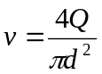
7．液压缸差动连接工作时作用力是（ D ）。 D．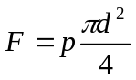
8．一水平放置的双伸出杆液压缸，采用三位四通电磁换向阀，要求阀处于中位时，液压泵卸荷，且液压缸浮动，其中位机能应选用（D）；要求阀处于中位时，液压泵卸荷，且液压缸闭锁不动，其中位机能应选用（ B ）。
A、O型 B、M型 C、Y型 D、H型
9、双伸出杆液压缸，采用活塞杆固定安装，工作台的移动范围为缸筒有效行程的（ B ），采用缸筒固定安装，工作台的移动范围为活塞有效行程的（ C ）。
A、1倍 B、2倍 C、3倍 D、4倍
10、在液压系统中，（ A ）可作背压阀。
A、溢流阀 B、减压阀 C、液控顺序阀 D、高速阀
11.泵常用的压力中，（ A ）是随外负载变化而变化的
A.泵的输出压力 B.泵的最高压力 C.泵的额定压力
12.对同一定量泵，如果输出压力小于额定压力且不为零，转速保持不变，试比较下述三种流量的数值关系（ ）＞（ ）＞（ ） （ A ）
1.实际流量 2.理论流量 3.额定流量
A.2＞1＞3 B.1＞2＞3 C.3＞1＞2
13.把先导式溢流阀的远程控制口接了回油箱，将会发生（ D ）问题
D.进口压力调不上去
14．液压系统的真空度应等于（ B ）。
A．绝对压力与大气压力之差 B．大气压力与绝对压力之差
15．调速阀是用（ A ）而成的。
A．节流阀和定差减压阀串联
16．若某三位换向阀的阀心在中间位置时，压力油与液压缸两腔连通，回油封闭，则此阀的滑阀机能为（ A ）。
A．P型
17．与节流阀相比较，调速阀的显著特点是（ A ）。A．流量稳定性好
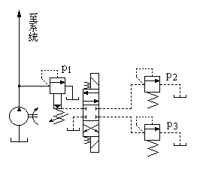
18．设图中回路各阀的调整压力为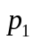>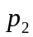>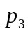，那么回路能实现（ C ）调压。
A．一级
B．二级
C．三级
D．四级
19、、用定量泵和节流阀组成的进、回油路节流调速回路中，若使节流阀起调速作用，在液压系统中必须有 A 。
Ａ、与之并联的溢流阀；
20、下列液压油泵可做成变量的是（ B ）
A 、齿轮泵 B 、单作用叶片泵
21、液压系统中的油液工作温度不得大于 B 。
A．35℃ B.65℃
22、为保证压缩空气质量，气缸和气马达前必须安装（ A ），气动仪表或气动逻辑元件前应安装（D ）。
D、空气过滤器—减压阀
23、带消声器的节流阀一般安装在元件的（ B ）
A、进气口处 B、排气口处
24. 压缩空气站是气压系统的（ D ）。
D、动力源装置。
1、液体流动时，其流量连续性方程是能量守恒定律在流体力学中的一种表达形式。（ × ）
2、雷诺数是判断层流和紊流的依据。（ √）
3、单活塞缸靠液压油能实现两个方向的运动（√ ）
4、液压缸运动速度只取决于输入流量的大小，与压力无关。（√ ）
5、理想流体伯努利方程的物理意义是：在管内作稳定流动的理想流体，在任一截面上的压力能、势能和动能可以互相转换，但其总和不变。（√ ）
6、薄壁小孔因其通流量与油液的粘度无关，即对油温的变化不敏感，因此，常用作调节流量的节流器。（ √ ）
7、流量可改变的液压泵称为变量泵。（√ ）
8、定量泵是指输出流量不随泵的输出压力改变的泵。（√）
9、液压泵产生困油现象的充分且必要条件是：存在闭死容积且容积大小发生变化。（√ ）
10、当液压泵的进出口压力差为零时，泵的输出流量即为理论流量。（ × ） 11、双活塞杆液压缸又称为双作用液压缸，单活塞杆液压缸又称为单作用液压缸。（× ）
12、液压泵和液压马达从能量转换观点上看是互逆的，因此所有的液压泵均可用来做马达用。（× ）
13、节流阀和调速阀都是用来调节流量及稳定流量的流量控制阀。（ × ）
14、单向阀可以用来作背压阀。（√ ）
15、气动三联件的按装次序依进气方向为减压阀、空气滤清器、油雾器。（ × ）
16、在选用气缸时，要根据工作机构任务的要求来确定行程，一般不使用满行程。（ √ ）
17、气动回路一般不设排气管路（× ）
18、压缩空气具有润滑性能（ × ）
19、一般在换向阀的排气口应安装消声器（√ ）
20、在清洗液压元件时，应用棉布擦洗（ × ）
21、气压传动能使气缸实现准确的速度控制和很高的定位精度。（ ×）22、液压马达的实际输入流量大于理论流量。（√ ）
23、带消声器的节流阀通常安装在元件的排气口处。（√ ）
24、快速排气阀的作用是使气动元件或装置快速排气。（√ ）
25、定量泵是指输出流量不随泵的输出压力改变的泵。（ √ ）
26、气压传动系统所使用的压缩空气必须经过干燥和净化处理后才能使用。（ √ ）
27、气动马达是将压缩空气的压力能转换成直线运动的机械能的装置。（ × ）

